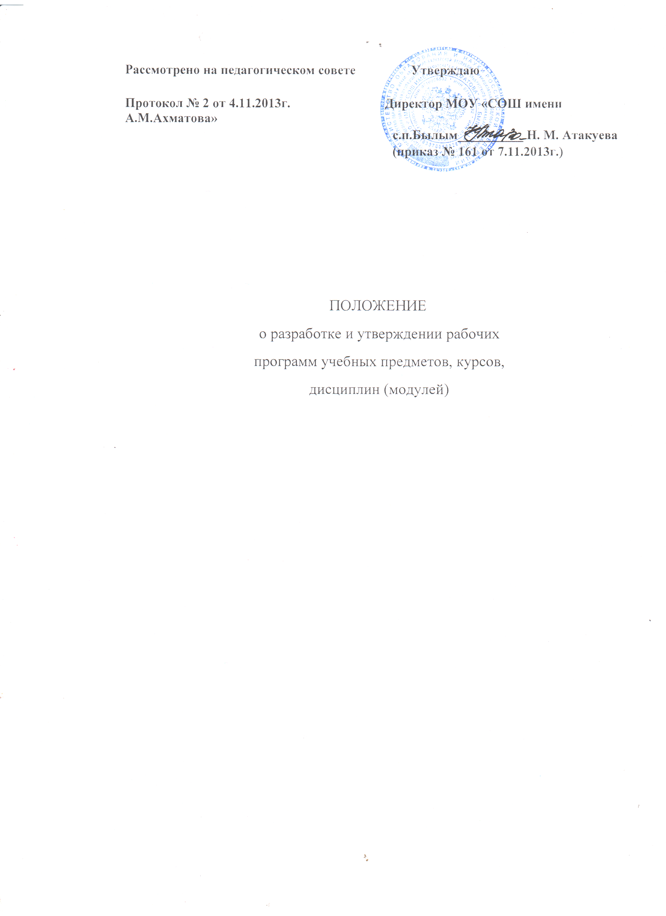

1. Общие положения
1.1. Настоящее Положение о разработке и утверждении учебных предметов, курсов, дисциплин (модулей) (далее – Положение) разработано в соответствии:
- с Законом РФ «Об образовании» от 29.12.2012г.;
- Федеральным государственным образовательным стандарта начального общего образования (утвержден приказом Министерства образования и науки Российской Федерации от 06.10.2009г. № 373);
- Федеральным государственным образовательным стандартом основного общего образования (утвержден приказом Министерства образования и науки Российской Федерации от 17.12.2010г. № 1897);
- Типовым положением об общеобразовательном учреждении, Уставом МОУ «СОШ имени А.М.Ахматова» с.п. Былым.
1.2.Данное Положение определяет структуру, порядок разработки и утверждения рабочей программы учебного предмета, курса и дисциплины (модуля) (далее – рабочая программа).
1.3.Рабочая программа - это локальный нормативный документ, определяющий объем, порядок, содержание изучения учебного предмета, курсов, дисциплин (модулей), требования к результатам освоения основной образовательной программы общего образования обучающимися (выпускниками) в соответствии с федеральными государственными образовательными стандартами в условиях конкретного образовательного учреждения.
1.4. Рабочая программа, как компонент основной образовательной программы МОУ «СОШ имени А.М.Ахматова» с.п. Былым, является средством фиксации содержания образования, планируемых результатов, системы оценки на уровне учебных предметов, предусмотренных учебным планом образовательного учреждения.
1.5. К рабочим программам относятся: программы по учебным предметам, программы курсов по выбору; программы факультативных занятий.
1.6.Цель рабочей программы – создание условий для планирования, организации и управления образовательным процессом по определенной учебной дисциплине (образовательной области).
Задачи программы:
- дать представление о практической реализации ФГОС при изучении конкретного предмета (курса);
- конкретно определить содержание, объем, порядок изучения учебной дисциплины (курса) с учетом целей, задач и особенностей учебно-воспитательного процесса школы и контингента обучающихся.
1.7.Рабочая программа учителя разрабатывается на основе:
- требований федерального государственного образовательного стандарта общего образования;
- примерной основной образовательной программы соответствующей ступени обучения;
- санитарно-эпидемиологических требований к условиям и организации обучения в ОУ (утверждены постановлением Главного государственного санитарного врача РФ от 29.12.2010г. № 189)
- учебного плана МОУ «СОШ имени А.М.Ахматова» с.п.Былым (федерального и регионального компонента, компонента ОУ);
- годового учебного календарного графика на текущий учебный год;
- основной образовательной программы МОУ «СОШ имени А.М.Ахматова» с.п.Былым;
- примерной образовательной программы по учебному предмету, курсу, дисциплине или авторской программы;
- учебно-методического комплекса;
1.8. Рабочая программа выполняет следующие функции:
- является обязательной нормой выполнения учебного плана в полном объеме;
- определяет содержание образования по учебному предмету на базовом или профильном уровнях;
- обеспечивает преемственность содержания образования по учебному предмету;
- реализует принцип интегративного подхода в содержании образования;
- включает модули регионального предметного содержания;
- создает условия для реализации системно-деятельностного подхода;
- обеспечивает достижение планируемых результатов каждым обучающимся.
1.9. Рабочая программа составляется на один учебный год или на ступень обучения (начальное общее, основное общее, среднее (полное) общее образование) с последующей корректировкой.
1.10. Рабочая программа может быть единой для всех учителей данного предмета, работающих в школе, или индивидуальной.
1.11.Рабочая программа составляется в двух экземплярах: один хранится у учителя, второй сдаётся заместителю директора по УВР в электронном виде.
II. Структура рабочей программы
2.1. Образовательное учреждение вправе самостоятельно определить структуру рабочей программы учителя для всех работников школы.
2.2. Структура рабочей программы на основе требований федерального государственного образовательного стандарта должна иметь обязательные компоненты:
Титульный лист – структурный элемент программы, представляющий сведения о названии программы, которое должно отражать ее содержание, место в образовательном процессе, адресность (Приложение 1).
Пояснительная записка – структурный элемент программы, поясняющий актуальность изучения данного курса, его задачи и специфику, а также методы и формы решения поставленных задач (практическое задания, самостоятельная работа, тренинги и т.д.), рекомендации по их проведению. Для составительских программ должны быть указаны выходные данные материалов (программ, учебных пособий и т.д.) которые были использованы при составлении программы. В пояснительной записке должны быть обоснованы предлагаемые содержание и объем курса, должно быть указано количество часов, отводимых на изучение данного курса согласно учебному плану школы, формы контроля и возможные варианты его проведения. Количество и характер контрольных, практических, лабораторных работ по оценке качества подготовка и т.д.
Календарно-тематическое планирование – структурный элемент программы, содержащий наименование раздела, темы, даты, общее количество часов (в том числе на теоретические и практические занятия), основные вопросы, понятия, планируемые результаты (предметные), примечание (оформляется по усмотрению педагога). Календарно-тематическое планирование составляется в виде таблицы. (Приложение 2).
2.3. Требования к оформлению пояснительной записки:
- поля: 2 (нижнее, верхнее), 3 (левое), 1,5(правое).
- 12-14 шр., Times New Roman (обычный нежирный, межстрочный интервал 1);
- заголовок: 12-14 шр., Times New Roman (нежирный, допускается выделение жирным шрифтом , межстрочный интервал 1).
III. Порядок рассмотрения и утверждения рабочей программы
3.1. Рабочие программы рассматриваются и обсуждаются на заседании методических объединений, согласовываются с заместителем директора по УВР и представляются на утверждение директору школы в срок до 1 сентября текущего года.
3.2 Директор школы вправе провести экспертизу рабочих программ непосредственно в школе или с привлечением внешних экспертов на соответствие требованиям ФГОС.
3.3. При несоответствии рабочей программы установленным требованиям, директор школы накладывает резолюцию о необходимости доработки с указанием конкретного срока.
3.4. Если на начало учебных занятий рабочая программа не прошла процедуру согласования и утверждения, учитель не допускается к проведению учебных занятий с последующим перерасчётом заработной платы.
3.5. Решение о внесении изменений в рабочие программы учебных предметов принимает директор школы по ходатайству руководителей методических объединений или заместителя директора по учебно-воспитательной работе.
3.6.Рабочие программы учебных предметов, курсов, дисциплин могут корректироваться перед началом нового учебного года. Основаниями для внесения изменений в рабочие программы учебных предметов могут быть следующие обстоятельства:
- изменение часов учебного плана, отводимых для изучения предмета;
- изменение федеральных государственных образовательных стандартов;
- переход на другую систему обучения в начальной и основной школе, открытия профильных классов на старшей ступени обучения.
3.7. Утвержденные рабочие программы предметов учебного плана являются составной частью основной образовательной программы школы, входят в обязательную нормативную локальную документацию образовательного учреждения и представляются органам управления образованием республиканского и муниципального уровней, органам контроля и надзора в сфере образования, педагогическому коллективу, родительской общественности.
3.8. Администрация образовательного учреждения осуществляет контроль реализации рабочих программ в соответствии с планом внутришкольной работы.
3.9. Образовательное учреждение несет ответственность на основании п. 3 ст. 32 Закона РФ «Об образовании» за реализацию не в полном объеме образовательных программ в соответствии с учебным планом и календарным учебным графиком.
4. Контроль за реализацией рабочих программ.
Контроль реализации рабочих программ осуществляется в соответствии с планом внутришкольного контроля.

4.1.Администрация школы осуществляет систематический контроль за выполнением рабочих программ, их практической части, соответствием записей в классном журнале содержанию рабочих программ по итогам каждого учебного периода (полугодия, года) (Приложение 3).
4.2.В случае невыполнения рабочей программы, по итогам проверки, учитель фиксирует необходимую информацию в листе корректировки в конце каждого полугодия.
4.3.Итоги проверки рабочих программ подводятся на административном совещании.

Приложение №1

Муниципальное общеобразовательное учреждение«Средняя общеобразовательная школа имени А.М.Ахматова с.п. Былым»
Эльбрусского района Кабардино-Балкарской Республики
Рассмотрено  Руководитель МО  _________/Атакуева З.О./  Протокол № ___  от « __ » ________ 20… г., | Согласовано Заместитель директора  по УВР  _________/Баразбиева Э.А./  от «__ »_______ 20… г.,  «_____» «__________ » | Утверждено:  Директор МОУ «СОШ имени А.М.Ахматова» с. п. Былым»  _____________Н.М.Атакуева  приказ № ______  от «__» _______ 20… г.

РАБОЧАЯ ПРОГРАММА

по предмету « ____________________________»

Класс ______

на 2013-2014 учебный
учителя
__________________
_________________

с.п. Былым
2013г
Приложение №2
Приложение к рабочей программе
КАЛЕНДАРНО – ТЕМАТИЧЕСКОЕ ПЛАНИРОВАНИЕ
на 20___ - 20___ учебный год
по _________________________________________________
Класс :___________________________________________
Учитель:__________________________________________
Количество часов: всего:_________час.;
в неделю:__________час.
резерв времени_________час.
Плановых контрольных работ________
зачетов_______, лабораторных ___________
работ_________, проектных работ_________
Вид программы: типовая; скорректированная; авторская (нужное подчеркнуть)
Уровень изучения: углубленный; расширенный; базовый (нужное подчеркнуть)
Планирование составлено на основе: _______(название документа, автор)_________

Приложение №2
(Для заполнения электронного журнала)

Схема календарно–тематического планирования учебного предмета
на учебный год

Содержание темы | Домашнее задание | Количество часов

Рассмотрено на педагогическом совете Утверждаю

Протокол № 1 от 16.08.2013г. Директор МОУ «СОШ имени А.М.Ахматова»
с.п.Былым__________ Н. М. Атакуева
(приказ № 132 от 29.08.2013г.)

Положение о рабочей программе педагога
1. Общие положения
1.1. Настоящее Положение разработано в соответствии с Законом Российской Федерации «Об образовании», Типовым положением об общеобразовательном учреждении, Концепцией долгосрочного социально-экономического развития образования РФ на период до 2020 года, уставом МОУ «СОШ имени А.М.Ахматова» с. п. Былым» и регламентирует порядок разработки и реализации рабочих программ учителей школы по определенному предмету.
1.2. Рабочая программа педагога (далее – Программа) - нормативно-правовой документ МОУ «СОШ имени А.М.Ахматова» с. п. Былым», характеризующий систему организации образовательной деятельности педагога, определяющий объем, порядок, содержание изучения и преподавания учебной дисциплины (образовательной области) (элективного курса, факультатива, курса дополнительного образования), формы, методы, средства и приемы организации образовательного процесса, основывающийся на государственном образовательном стандарте (федеральном и региональном компонентах, компоненте образовательного учреждения), примерной или авторской программе по учебному предмету (образовательной области), составляющийся с учетом особенностей МОУ «СОШ имени А.М.Ахматова» с. п. Былым» и особенностей учащихся конкретного класса.
1.3. Цель рабочей программы - создание условий для планирования, организации и управления образовательным процессом по определенной учебной дисциплине (образовательной области).
Задачи программы:
- сформировать представление о практической реализации компонентов государственного образовательного стандарта при изучении конкретного предмета (курса);
- определить содержание, объем, порядок изучения учебной дисциплины (курса) с учетом целей, задач и особенностей учебно-воспитательного процесса образовательного учреждения и контингента обучающихся.
1.4. Функции рабочей программы:
- нормативная, подразумевающая обязательность выполнения документа в полном объёме;
- целеполагающая, подразумевающая определение ценностей и целей, на реализацию которых направлена рабочая программа;
- содержательная, подразумевающая фиксацию состава элементов содержания, подлежащих усвоению учащимися и определение степени их трудности;
- процессуальная, подразумевающая определение логической последовательности усвоения элементов содержания, организационные формы и методы, средства и условия обучения;
- оценочная, подразумевающая выявление уровней усвоения элементов содержания, объектов контроля и критериев оценки уровня обученности учащихся.

2. Технология разработки рабочей программы
2.1. Рабочая программа составляется учителем-предметником, педагогом дополнительного образования по определенному учебному предмету или курсу (элективному, факультативному, курсу дополнительного образования) на учебный год или ступень обучения.
2.2. Проектирование содержания образования на уровне отдельного учебного предмета (курса) осуществляется индивидуально каждым педагогом в соответствии с уровнем его профессионального мастерства и авторским видением дисциплины.

3. Структура рабочей программы
3.1. Структура Программы является формой представления учебного предмета (курса) как целостной системы, отражающей внутреннюю логику организации учебно-методического материала, и включает в себя следующие элементы:
- титульный лист (Приложение 1);
- пояснительная записка;
- учебно-тематический план (с указанием количества часов; (Приложение 2);
- содержание разделов учебного курса;
- требования к уровню подготовки учащихся, обучающихся по данной программе;
- перечень учебно-методического обеспечения;
- список литературы (основной и дополнительной).
- приложения к программе.
3.2. Титульный лист - структурный элемент программы, представляющий сведения о названии программы, которое должно отражать ее содержание, адресность.
3.3. Пояснительная записка - структурный элемент программы, поясняющий:
- на основе какой конкретной программы (примерной, авторской) разработана рабочая программа;
- место учебного предмета в решении общих целей и задач на конкретной ступени общего образования;
- цели и задачи реализации учебного предмета;
- роль предмета в формировании ключевых компетентностей учащихся;
- внесенные изменения в примерную (авторскую) программу и их обоснование;
- используемый учебно-методический комплект (в соответствии с Образовательной программой);
- межпредметные связи в процессе изучения предмета;
- особенности организации образовательного процесса по предмету в конкретном классе;
- предпочтительные формы контроля ЗУН, уровня подготовленности (промежуточного, итогового);
- количество часов, на которое рассчитана рабочая программа.
3.4. Содержание разделов учебного курса - структурный элемент программы, включающий толкование
каждой темы, согласно нумерации в учебно-тематическом плане.
Формирование содержания учебного курса осуществляется на основе следующих принципов:
- единства содержания обучения на разных его уровнях;
- отражения в содержании обучения задач развития личности;
- научности обучения;
- практической значимости содержания обучения;
- доступности обучения.
При описании содержания тем рабочей программы может быть рекомендована следующая последовательность изложения:
1.Название темы.
2.Необходимое количество часов для ее изучения.
3.Содержание учебной темы:
- основные изучаемые вопросы;
- практические и лабораторные работы, творческие и практические задания, экскурсии и другие формы организации обучения;
- требования к знаниям и умениям учащихся;
- формы и виды контроля;
- возможные виды самостоятельной работы учащихся.
3.5. Учебно-тематический план - структурный элемент программы, содержащий наименование темы, общее количество часов (в том числе на теоретические и практические занятия). Учебно-тематический план
составляется в виде таблицы. В Рабочей программе для V-IX классах допускается творческий подход при составлении календарно-тематического планирования с учетом возможностей учебника (изменения порядка следования тем программы; интегрированное изучение смежных тем.)
3.6. Требования к уровню подготовки выпускников, обучающихся по данной программе, - структурный элемент программы, определяющий основные знания, умения в навыки, которыми должны овладеть учащиеся в процессе изучения данного курса.
3.7. Перечень учебно-методическое обеспечения - структурный элемент программы, который определяет необходимые для реализации данного курса методические и учебные пособия, оборудование и приборы, дидактический материал.
3.8. Список литературы - структурный элемент программы, включающий перечень использованной автором рабочей программы литературы.
4. Оформление рабочей программы
4.1. Текст набирается в редакторе Word for Windows шрифтом Times New Roman, 12, одинарный межстрочный интервал, переносы в тексте не ставятся, выравнивание - по ширине, абзац 1,25 см, поля со всех сторон 2 см; центровка заголовков и абзацы в тексте выполняются при помощи средств Word, листы формата А4. Таблицы вставляются непосредственно в текст и должны быть отделены от предыдущего и последующего текста одним интервалом.
4.2. Титульный лист считается первым, но не нумеруется, как и листы приложения. На титульном листе указывается:
- наименование образовательного учреждения (полностью);
- поля для согласования/утверждения программы;
- название Программы (предмет, курс);
- адресность (класс или ступень обучения);
- сведения об авторе (ФИО, должность);
- название населенного пункта, в котором реализуется рабочая программа;
- год разработки рабочей программы.
4.3. В тексте пояснительной записки следует указать:
- соответствие рабочей программы федеральному компоненту государственного образовательного стандарта общего образования
- на основе какой конкретной программы (примерной, авторской) разработана программа
- внесенные изменения в примерную (авторскую) программу и их обоснование
- цели изучения предмета на конкретной ступени образования (извлечения из стандарта)
- используемый учебно-методический комплект (в соответствии с Образовательной программой учреждения)
- количество часов, на которое рассчитана рабочая программа, количество часов в неделю на изучение предмета, количество резервных часов.
4.4. В календарно-тематическом плане должны быть отражены
- перечень разделов и тем с указанием количества часов, отводимых на их изучение;
- содержание каждой темы в соответствии с федеральным компонентом государственного образовательного стандарта общего образования;
- требования к уровню подготовки учащихся по каждой теме (что учащийся должен знать, что учащийся должен уметь).
План может быть представлен в виде таблицы. При этом допускается составление тематического и поурочного планирования отдельно.
- Количество учебных недель определяется годовым календарным графиком.
4.5. В блоке рабочей программы «Требования к уровню подготовки обучающихся» следует отразить требования по рубрикам «Знать/понимать», «Уметь», «Использовать приобретенные знания и умения в практической деятельности и повседневной жизни».
4.6. В перечне учебно-методического обеспечения учебные и методические пособия, медиаресурсы указываются в алфавитном порядке по разделам в соответствии с требованиями к библиографическому описанию.
Пример: Методические пособия:
А. Г. Мордкович и др. Алгебра и начала анализа. Часть 2. Задачник. - М.: Мнемозина, 2012г.
Медиаресурсы:
Единый государственный экзамен: Математика. – М.: Просвещение, 2013г.

4.7. В списке литературы наименование каждого издания должно приводиться в алфавитном порядке и соответствовать требованиям к библиографическому описанию.
Допускается оформление списка литературы по основным разделам изучаемого предмета (курса).

5. Утверждение рабочей программы
5.1. Рабочая программа утверждается ежегодно в начале учебного года (до 15 сентября текущего года) приказом директора школы.
5.2. Утверждение Программы предполагает получение экспертного заключения (согласования) у заместителя директора по УВР.
5.3. При несоответствии рабочей программы установленным требованиям директор школы накладывает резолюцию о необходимости доработки с указанием конкретного срока.
5.2. Все изменения, дополнения, вносимые педагогом в Программу в течение учебного года, должны быть согласованы с заместителем директора по УВР и утверждены директором школы.

Приложение №1

Муниципальное общеобразовательное учреждение«Средняя общеобразовательная школа имени А.М.Ахматова с.п. Былым»
Эльбрусского района Кабардино-Балкарской Республики
Рассмотрено  Руководитель МО  _________/Атакуева З.О./  Протокол № ___  от « __ » ________ 20… г., | Согласовано Заместитель директора  по УВР  _________/Баразбиева Э.А./  от «__ »_______ 20… г.,  «_____» «__________ » | Утверждено:  Директор МОУ «СОШ имени А.М.Ахматова» с. п. Былым»  _____________Н.М.Атакуева  приказ № ______  от «__» _______ 20… г.

РАБОЧАЯ ПРОГРАММА

по предмету « ____________________________»

Класс ______

на 2013-2014 учебный
учителя
____________________
____________________

с.п. Былым
2013г

Приложение №2
Приложение к рабочей программе
КАЛЕНДАРНО – ТЕМАТИЧЕСКОЕ ПЛАНИРОВАНИЕ
на 20___ - 20___ учебный год
по _________________________________________________
Класс :___________________________________________
Учитель:__________________________________________
Количество часов: всего:_________час.;
в неделю:__________час.
резерв времени_________час.
Плановых контрольных работ________
зачетов_______, лабораторных ___________
работ_________, проектных работ_________
Вид программы: типовая; скорректированная; авторская (нужное подчеркнуть)
Уровень изучения: углубленный; расширенный; базовый (нужное подчеркнуть)
Планирование составлено на основе: _______(название документа, автор)_________

Приложение №2
(Для заполнения электронного журнала)

Схема календарно–тематического планирования учебного предмета
на учебный год

Содержание темы | Домашнее задание | Количество часов

